Руководитель  группы | Хранитель времени
Эксперт | Эксперт
Представитель группы | Помощник представителя

Инструкционная карта
- Распределите роли в группе, оденьте бейджики и приступайте к опыту.
- Руководитель группы называет нужные для опыта предметы и проверяет их наличие.
- Хранитель времени следит за временем и говорит сколько осталось минут.
- Эксперты изучают схему и озвучивают последовательность действий.
- Представитель группы и его помощник выполняют действия.
- В конце опыта Эксперты обходят другие группы и проверяет результаты других групп.
- Представитель группы и помощник готовит отчет группы.

Схема опыта

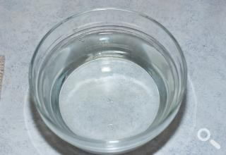 1 2 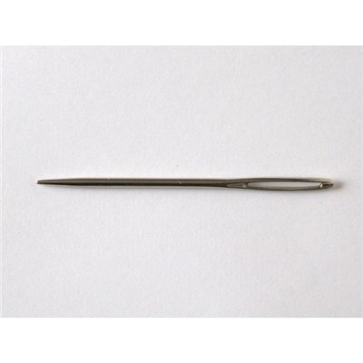

Отчет группы 1
Мы изготавливали простейший ___________________________ .

Для этого мы использовали _________________________________________________________________________ .
В результате игла указала одним концом на ______________ , а другим на __________.

Отчет группы 2
Мы изготавливали простейший ___________________________ .

Для этого мы использовали _________________________________________________________________________ .
В результате игла указала одним концом на ______________ , а другим на __________.

Отчет группы 3
Мы изготавливали простейший ___________________________ .

Для этого мы использовали _________________________________________________________________________ .
В результате игла указала одним концом на ______________ , а другим на __________.

Отчет группы 4
Мы изготавливали простейший ___________________________ .

Для этого мы использовали _________________________________________________________________________ .
В результате игла указала одним концом на ______________ , а другим на __________.

с

ю

в

